**初一专题《比文字更早的文明——地图》拓展资源**

**奇妙的木质“航海图”**

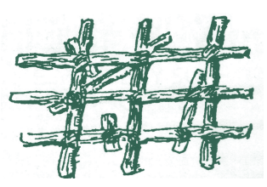

你能看出上图是一幅地图吗？这是波利尼西亚人用木棍扎成的地图，波利尼西亚群岛是一个地处中太平洋的岛群，位于 180°经线以东，南纬 30°至北纬 30°之间。

当英国航海家库克船长和欧洲其他探险家第一次来到波利尼西亚时，他们惊讶地发现，这些陌生的岛屿上已有人烟。令欧洲人迷惑不解的是，这些远离大陆尘嚣的荒芜孤屿上，是从何时开始有人的足迹的呢？

科学家认为，可能在4000年前左右，波利尼西亚人的祖先从印度尼西亚或菲律宾东部某个地方起航，穿过美拉尼西亚而迁移到这里。在这以后的漫长岁月中，他们又进行了一系列的横跨太平洋的迁徙活动，从而渐渐地掌握了精湛的航海技术。

波利尼西亚人对风向、洋流以及候鸟、鱼类的迁徙都十分了解。当他们驶离海岸时，还可以根据因地壳运动而导致的岛屿的形状变化来调整自己的航线，比如说位于西太平洋上的马绍尔群岛所构成的形状就会因航海距离的远近而所见不同。并且熟知150多颗星星的位置，以及在一年中不同时候哪座小岛在哪颗星星的下方。于是，波利尼西亚人把这些航海信息用小木棍扎成“航海图”，记录下来。他们用小木棍扎结起来的类似海图的网络上记录下主要洋流的位置，还将贝壳系在这个用木棍编织的网络上，用来表示岛屿的位置。他们出海远行时并不需要随身携带这些“航海图”，而是将它们熟记于心。他们的航海知识就是这样不断地积累，并代代相传的。波利尼西亚航海者早在几千年前就表现出惊人的航海能力，这让现代人感到不可思议。

**【拓展任务】**

挑一个你感兴趣的内容，网上搜集一张相关地图，进行截屏，并介绍它反映出来的现象。